江西省金溪县第二中学九年级物理《17.1电流与电压和电阻的关系（二）》导学案
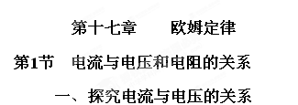
【学习目标】1、通过实验探究，得出并认识电流、电压的关系
2、会用两表测量一段导体两端的电压和通过的电流
3、会用滑动变阻器来改变电路中的电流、电压
4、体验探究的全过程
【学习重点】1、体会用“控制变量”的研究方法研究物理规律的思路
2、学习用列表、图象分析物理问题
【学习难点】会用滑动变阻器来改变电路中的电流、电压
【知识链接】电流表、电压表的使用；滑动变阻器的作用
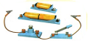
【导入新课】
1、对已学过的电流表、电压表的使用进行回顾
2、对已学过的滑动变阻器的作用进行回顾
3、实验一：如左图将同一个小灯泡分别接入电源电压不同的电路。
你能观察到灯泡的现象是：
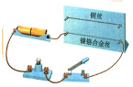
4、实验二：把不同的电阻丝分别接入同一电路中。
如图，你能观察到灯泡的现象是：
结论是：电流大小跟 有关
结论是：电流大小跟 有关。
猜想其关系是：
猜想其关系是：
【探究新知】
探究电流与电压的关系
1、提出问题：
2、猜想或假设：
你猜想的依据是：
- 设计实验：
（1）实验所需的器材是：电源、导线、开关、定值电阻、________、________、_______。
（2）该实验用到的主要物理研究方法是_____________；需控制的物理量是___________；需改变的物理量是____________
（3）画出该实验的电路图

4、进行实验：按图连接电路，把测得数据填入下表

定值电阻的阻值R= Ω
电压U/V |  |  |  |  | [来源:学#科#网]
电流I/A |  |  | [来源:Z。xx。k.Com]
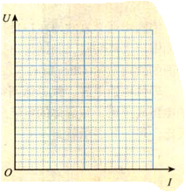
- 分析和论证：
根据所测量的数据，画出U-I关系的图象。
结论：当导体电阻一定时，导体中的电流
与导体两端的电压成
- 评估：
（1）连接电路之前开关应________；
（2）使用电流表应注意：
A、与定值电阻________
B、“+ -”接线柱连接要正确
C、要选择适当的________
（3）使用电压表应注意：
A、与定值电阻__________
B、“+ -”接线柱连接要正确
C、要选择适当的________
（4）滑动变阻器的作用：
A、改变电阻，从而改变通过定值电阻的________；
B、进行多次实验，从而得出__________________。
检测：1、为了使研究的问题简单化，在探索电流与电压关系的实验中，保持________不变，只改变_________的大小，所以图中R是_________电阻，滑动变阻器的作用是改变加在R两端________的大小。
2、如图所示，一段导体接在电路中，电流表与电压表的示数已列入下表，但有缺少，试将缺少部分填补上(不考虑误差)，依据_________________。
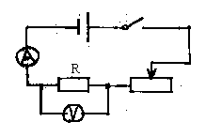
电流/A | 0.2 | 0.4 |  |  | 1
电压/V | 1.2 |  | 3.6 | 4.8

【达标练习】
- 加在一个导体两端的电压为1.2V时，通过它的电流是0.2A，如果它的电流增加了1A，则它两端的电压是_______V。
- 通过导体a、b的电流随电压的变化情况如右上图所示，比较a、b的电阻大小，可得结论为【 】
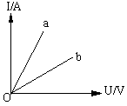
A、R_{a}>R_{b} B、R_{a}<R_{b}
C、R_{a}=R_{b} D、条件不足，无法确定
【学案整理】
- 探究电阻上的电流跟两端电压的关系时一定要搞清楚电阻上的电流是果；电阻上两端电压是因。电阻上的电流因电阻上两端电压改变而改变；但电阻上两端电压不会因电阻上的电流改变而改变。
- 滑动变阻器是靠改变自身在电路中的电阻从而改变通过定值电阻的电流进行多次实验得出科学规律。
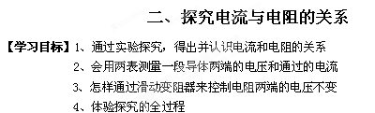
【学习重点】1、体会用“控制变量”的研究方法研究物理规律的思路
2、学习用列表、图象分析物理问题
【学习难点】怎样通过滑动变阻器来控制电阻两端的电压不变
【知识链接】电阻上的电流跟电阻两端电压成正比
【导入新课】
下面的表格是“探究电流与电压、电阻的关系”的实验数据：
R=15Ω
电压/V | 1.5 | 3 | 4.5
电流/A | 0.1 | 0.2 | 0.3

[来源:Zxxk.Com]

分析数据，可得出结论_________________________________________
【探究新知】[来源:学科网]
探究电流与电阻的关系
1、该实验需控制的物理量是
需改变的物理量是
2、进行实验，把测得数据填入下表
导体两端的电压U= V
电阻R/Ω
电流I/A
3、根据所测量的数据，画出R-I关系的图象。
结论：当导体两端的电压一定时，导体中的电流与导体电阻成
4、滑动变阻器在该实验中的作用？
（1）改变自身在电路中的电阻从而保证导体两端的电压不变。怎样移
动滑动变阻器呢？当定值电阻由小到大时，滑动变阻器在电路中的电
阻也由小到大。
（2）通过改变导体电阻移动滑动变阻器使导体两端的电压不变进行多次实验得出科学规律。[来源:学#科#网Z#X#X#K]
[来源:Z,xx,k.Com]
检测：小明同学为了探究电流跟电阻的关系，将10Ω定值电阻接入电路中，记下此时各电表的示数，再将10Ω的电阻更换成20Ω的电阻，闭合开关后，下一步的操
【达标练习】
- 我们已进行学过“科学探究：电流、电压、电阻之间的关系”，请你在下面方框中画出该实验的电路图。
- 由于电路中电流的大小受多种因素的影响，所以我们在探究某一因素变化对电流的影响时，必须保持其它因素不变，即采用了_______法。
- 如下图是某实验小组在探究过程中，根据实验数据绘制的图像，其中表示电压不变时，电流随电阻变化的图像是____图；表示电阻不变时，电流随电压变化的图像是_____图。(“甲”或“乙”)
(3)在探究电流、电阻之间的关系过程中，使用滑动变阻器的目的是 和
(4)实验的结论是：A、________________________________________________
B、________________________________________________
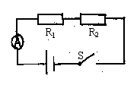

- 如上图所示电路中，电源电压保持不变，闭合电键S，电路正常工作，经过一段时间，电流表突然无示数。若电路中只有一处故障，且只发生在电阻R₁或R₂上：
(1)该电路中存在的故障可能是_______________或___________。
(2)为进一步确定故障，小强同学用一只完好的灯L替换电路中的电阻R₁，闭合电键S，观察灯的亮暗情况。若灯L亮说明故障是________；若灯L不亮，说明故障是_________。如果把灯L改为电压表接在电阻R₁两端，闭合电键S，观察电压表的示数情况，若电压表无示数，说明故障是__________；若电压表有示数，说明故障是___________________。
【学案整理】
- 探究通过导体的电流与导体电阻的关系时一定要搞清楚通过导体的电流是果；导体电阻是因。通过导体的电流因导体电阻改变而改变；但导体电阻不会因通过导体的电流改变而改变。
- 探究通过导体的电流与导体电阻的过程中当导体电阻由5Ω、10Ω到20Ω时，滑动变阻器在电路中的电阻向增大的方向移动才能保证导体两端的电压不变。

